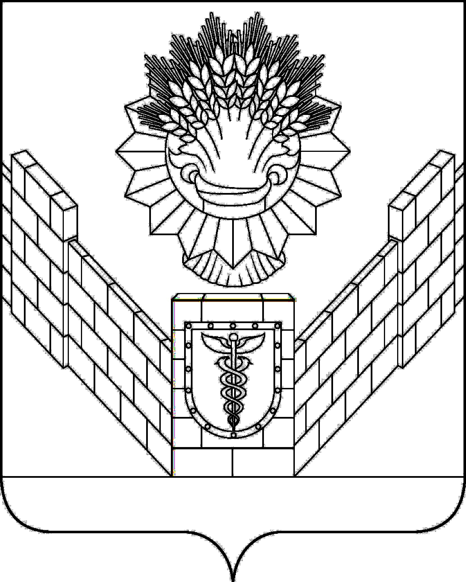

СОВЕТ
ТБИЛИССКОГО СЕЛЬСКОГО ПОСЕЛЕНИЯ
ТБИЛИССКОГО РАЙОНА

РЕШЕНИЕ
от 24 ноября 2017 № 298
ст-ца Тбилисская

О внесении изменений в решение Совета Тбилисского сельского поселения Тбилисского района от 28 ноября 2012 года № 813
«О земельном налоге на территории Тбилисского сельского поселения Тбилисского района»

В целях приведения в соответствие нормативно-правовых актов администрации Тбилисского сельского поселения Тбилисского района с Федеральным законом от 30 сентября 2017 года № 286-ФЗ «О внесении изменений в часть вторую Налогового Кодекса Российской Федерации и отдельные законодательные акты Российской Федерации», в соответствии с главой 31 Налогового кодекса Российской Федерации, Федеральным законом от 06 октября 2003 года № 131-ФЗ «Об общих принципах организации местного самоуправления в Российской Федерации», руководствуясь пунктом 3 части 1 статьи 26 устава Тбилисского сельского поселения Тбилисского района, Совет Тбилисского сельского поселения Тбилисского района р е ш и л:
- Внести следующие изменения в решение Совета Тбилисского сельского поселения Тбилисского района от 28 ноября 2012 года № 813 «О земельном налоге на территории Тбилисского сельского поселения Тбилисского района»:
1.1 Пункт 4.2.3.изложить в следующей редакции:
«4.2.3. Дети-сироты и дети, оставшиеся без попечения родителей, до достижения ими возраста 18 лет.»;
1.2. Пункт 6 изложить в следующей редакции:
«6. Налогоплательщики – физические лица, имеющие право на налоговые льготы, установленные законодательством о налогах и сборах, представляют в налоговый орган по своему выбору заявление о предоставлении налоговой льготы, а также вправе представить документы, подтверждающие право налогоплательщика на налоговую льготу.
Подтверждение права налогоплательщика на налоговую льготу осуществляется в порядке, аналогичном порядку, предусмотренному пунктом 3 статьи 361.1 Налогового Кодекса Российской Федерации.
Форма заявления о предоставлении налоговой льготы, порядок ее заполнения, формат представления такого заявления в электронной форме утверждаются федеральным органом исполнительной власти, уполномоченным по контролю и надзору в области налогов и сборов»;
- Опубликовать настоящее решение в газете «Прикубанские огни».
- Настоящее решение вступает в силу с 1 января 2018 года, но не ранее, чем по истечении одного месяца со дня его официального опубликования.

Глава Тбилисского сельского
поселения Тбилисского района В.А. Чвикалов

Председатель Совета
Тбилисского сельского поселения
Тбилисского района В.В. Соломахин

